Об утверждении схемы пастбищеоборотов города Приозерск
Постановление акимата города Приозерск Карагандинской области от 14 июня 2018 года № 20/143. Зарегистрировано Департаментом юстиции Карагандинской области 26 июня 2018 года № 4832
В соответствии с Законами Республики Казахстан от 23 января 2001 года "О местном государственном управлении и самоуправлении в Республике Казахстан", от 20 февраля 2017 года "О пастбищах", акимат города Приозерск ПОСТАНОВЛЯЕТ:
1. Утвердить схему пастбищеоборотов города Приозерск на основании геоботанического обследования пастбищ согласно приложению.
2. Контроль за исполнением настоящего постановления возложить на заместителя акима города Саденова Д.Ш.
3. Настоящее постановление вводится в действие со дня его первого официального опубликования.
Аким города Приозерск | К. Камзин
Приложение
к постановлению акимата
города Приозерск
от 14 июня 2018 года
№ 20/143
Схема пастбищеоборотов по городу Приозерск

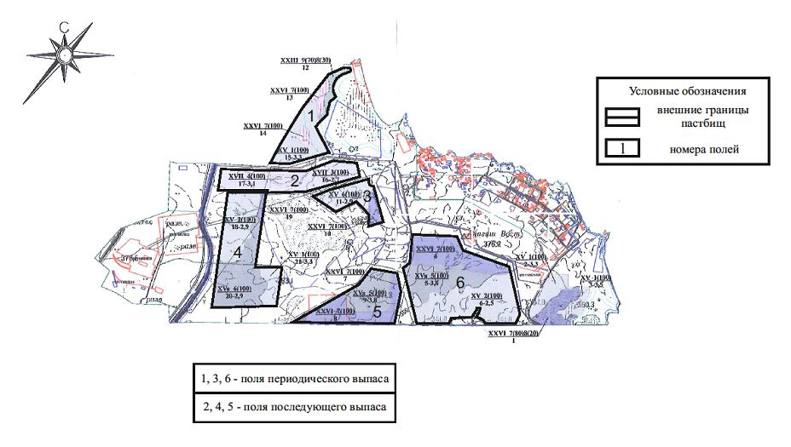

© 2012. РГП на ПХВ «Институт законодательства и правовой информации Республики Казахстан» Министерства юстиции Республики Казахстан

